Maison Ancienne - Région GOURDON

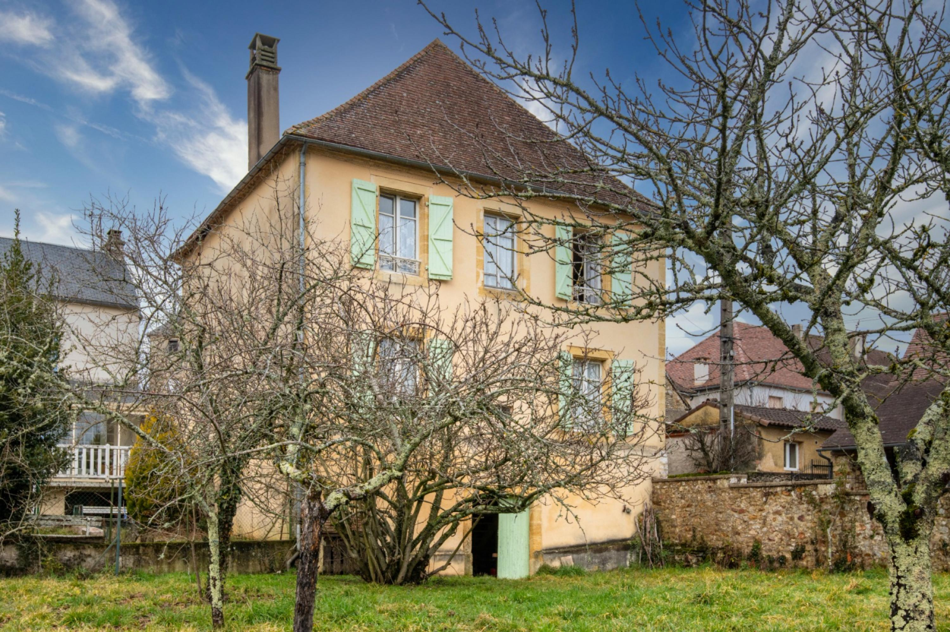
REF : SUD1436

Dans un charmant village du secteur de Gourdon, à 5 km des commerces et services, sur un beau jardin clos de 1215m² cette charmante maison bourgeoise attend un petit rafraichissement.
Rdc : Entrée, salon avec cheminée, cuisine, salle à manger avec cheminée, wc.
1er étage : Palier, 3 grandes chambres (17m², 16m² et 12.50m²) 1 salle de de bains, 1 salle d'eau avec wc.
2ème étage :Grenier 30m² environ.
Rez de jardin : cave, atelier, chaufferie.
Chauffage central Fuel - Tout à l'égout. Cour devant la maison, Jardin clos avec portail sur l'arrière.
Les informations sur les risques auxquels ce bien est exposé sont disponibles sur le site Géorisques: www.georisques.gouv.fr

Prix : 231 000 € *
* Honoraires à charge de l'acquéreur : 5,00% soit 220 000 € net vendeur.

Surface Habitable : 140 m²  Surface Terrain : 1 215 m²  N° de chambres : 3  Etat : A rafraîchir | Année de construction : 1900  Chauffage : Bois et Fuel  Taxe Foncière : €

Rez de Jardin:  Atelier  Buanderie  Cave  Chaufferie  Rez de chaussée:  Cuisine 10m²  Dégagement 6.80m²  Hall d'entrée 5.61m²  Séjour 27m² avec cheminée  Salon 16m² avec cheminée  WC  1er étage:  3 Chambres 17m², 16.3m² et 12.4m²  dégagement  Pièce palière 10.80m²  Salle d'eau 3.80m² dont WC  Salle de bains 6m² | 2ème étage (suite):  Grenier 30m² (possibilité d'une chambre supplémentaire)  Chauffage:  bois (cheminées)  CC Fuel Chaudière Viessmann avec production d'eau chaude.  Equipements divers:  Tout à l'égout  Services:  Calme  Commerces 5km  Ecole 5km primaire - 10 km collège lycéee  Gare 10km  Hôpital 10km  Internet / ADSL  Ascenseur (monte escalier récent)  Terrain:  Cloturé  Jardin  Toiture:  Tuiles (toiture récente)

«graphe_consommation_energetique_bien_70» 

- Tel: «tel_agence-

